Звіт про роботу
пришкільного літнього мовного табору відпочинку “Rainbow”
на базі Костринської загальноосвітньої спеціалізованої
школи-інтернату
ІІ-ІІІ ступенів

Протягом двох тижнів з 01 червня по 15 червня 2017 року на базі Костринської ЗОШ-інтернату ІІ-ІІІ ступенів було організовано роботу літнього англомовного табору відпочинку “Rainbow”, метою якого було забезпечити відповідне мовне середовище та умови для заохочення учнів до вивчення іноземних мов.
У таборі відпочивали, навчалися та вдосконалювали свою розмовну мову 15 учнів віком 10-14 років.
Навчально-виховний процес організовувався за тематичними днями. Всі види діяльності здійснювалися відповідно до плану та режиму роботи табору. Кожного ранку вихованці розпочинали свою роботу з мовної розминки, яку ми намагалися проводити на свіжому повітрі та табірної пісні.

Четвер (01.06)
День табору
В цей день відбулося урочисте відкриття табору. Вихованці ознайомилися з правилами перебування в таборі, розділили доручення та працювали над створенням емблеми та стіннівки мовного табору.

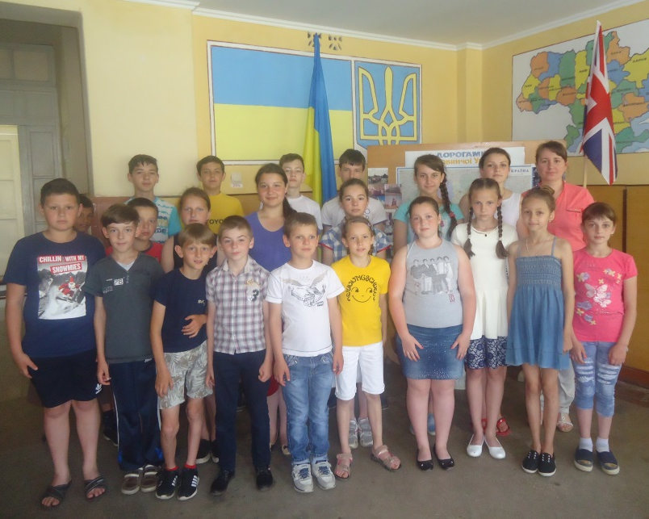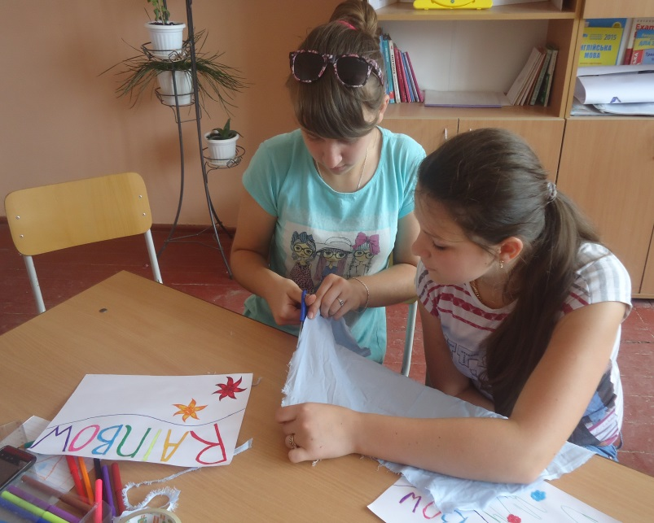

П’ятниця (02.06)
День дружби
Вихованці розпочали свій день з рухливої зарядки, яку вони виконували під англомовні пісні. В цей день, учні поспілкувалися з волонтерами, учнями 9 класу, які стали на деякий час англійськими школярами, що прибули в нашу школу. Було проведено безліч лексичних ігор, оформлено стіннівку мовного табору та проведено конкурс малюнків “Hello, Summer!”, під час якого учні ділилися своїми планами на літо.

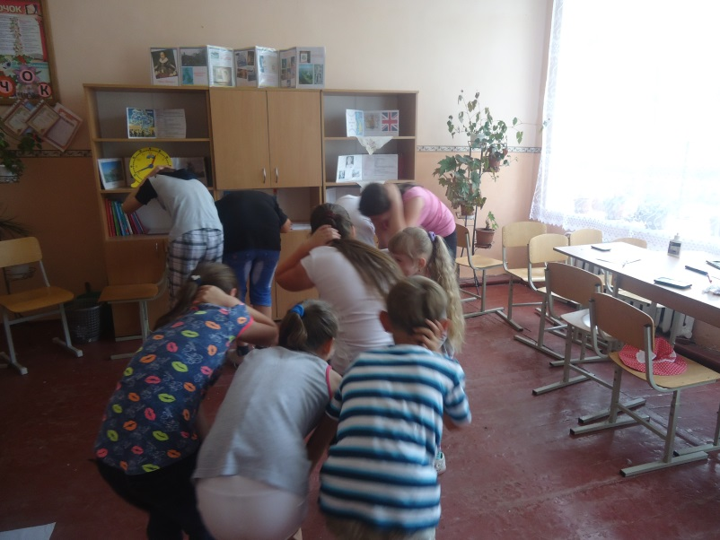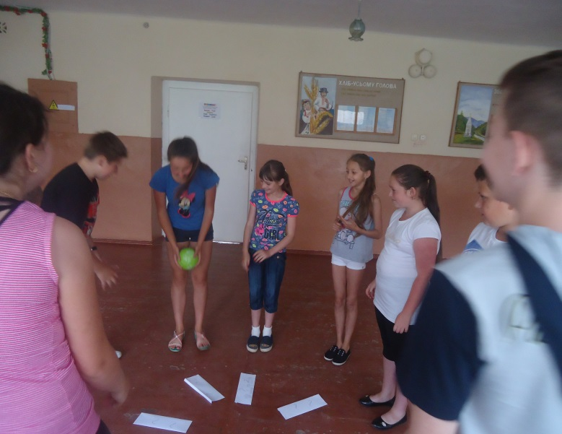

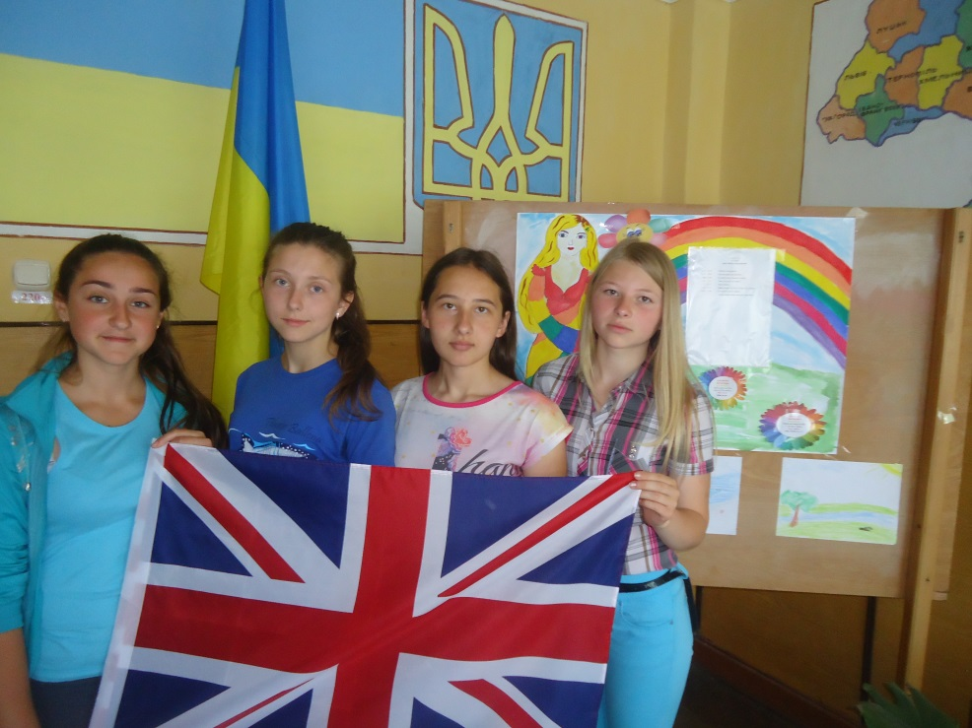

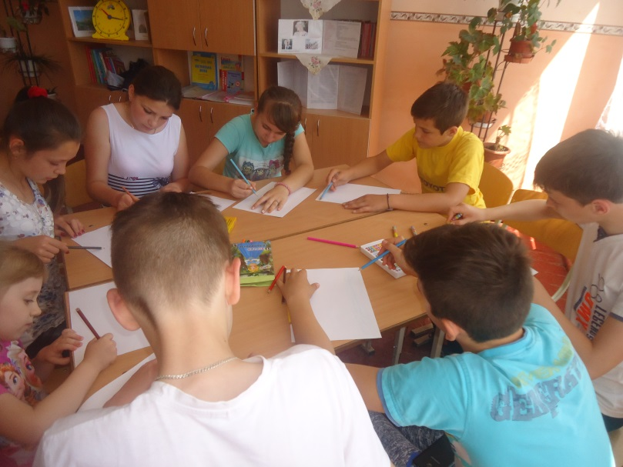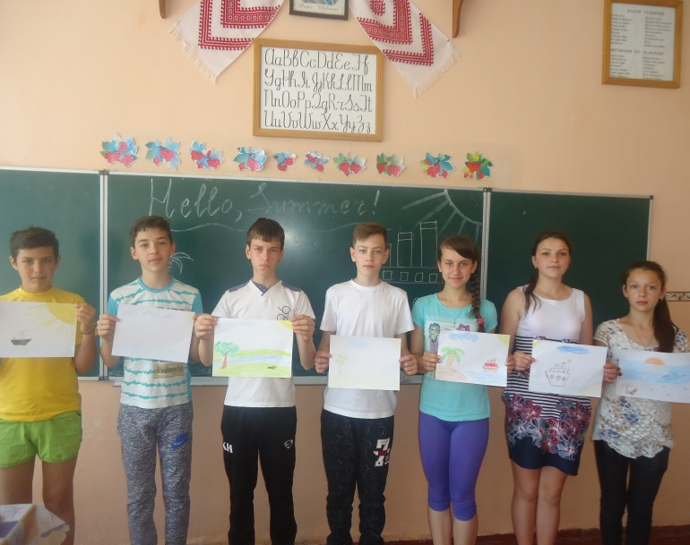

Вівторок (06.06)
День кіно
Діти цікаво та змістовно провели цей день. Вони відвідали кінотеатр «Доміон» в м.Ужгороді, переглянувши пригодницьку комедію «Пірати Карибського моря» у 3D форматі. Після перегляду діти охоче включалися в діалоги, удосконалюючи вміння говорити англійською.

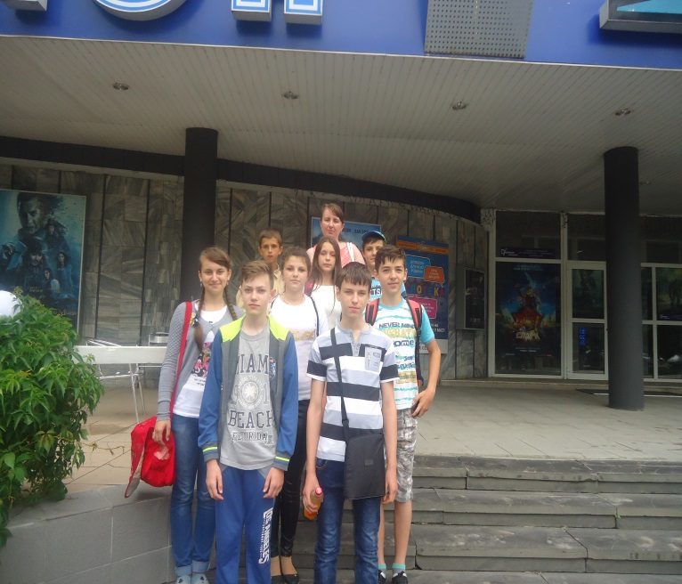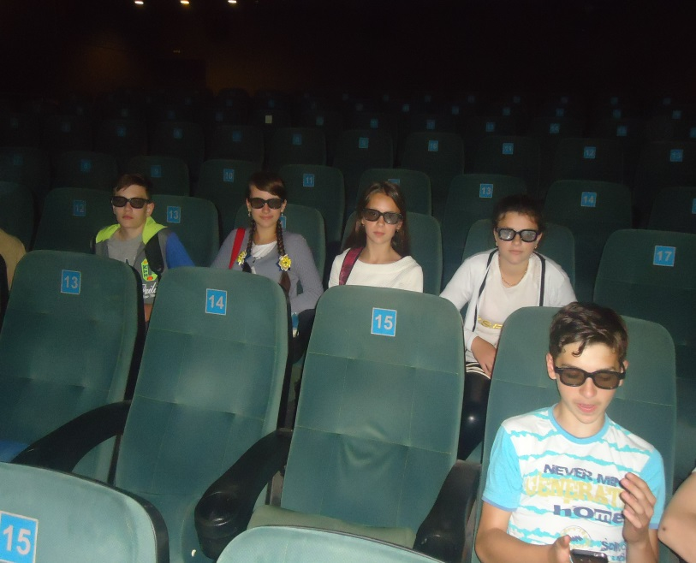

Свої враження від фільму вихованці колективно оформили на яскравому постері наступного дня.

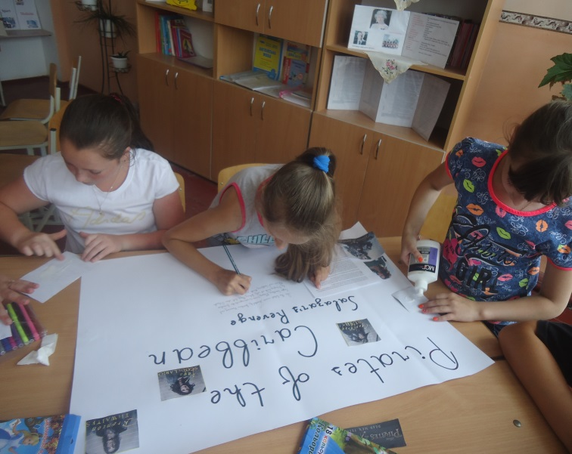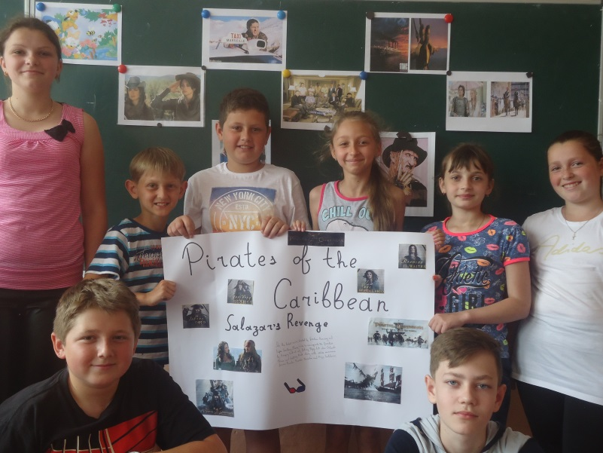

Середа (07.06)
День подорожі
Традиційна ранкова зарядка додала бадьорості на цілий день. Учні із задоволенням виконували кумедні рухи під енергійну музику. Після цього вихованці поринули у віртуальну подорож по Лондону, під час якої мали змогу повторити визначні місця столиці.

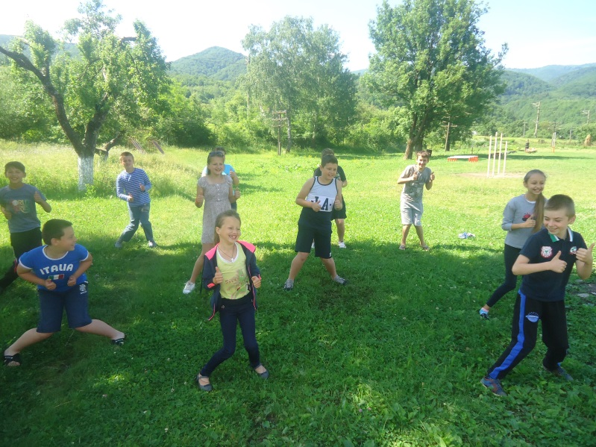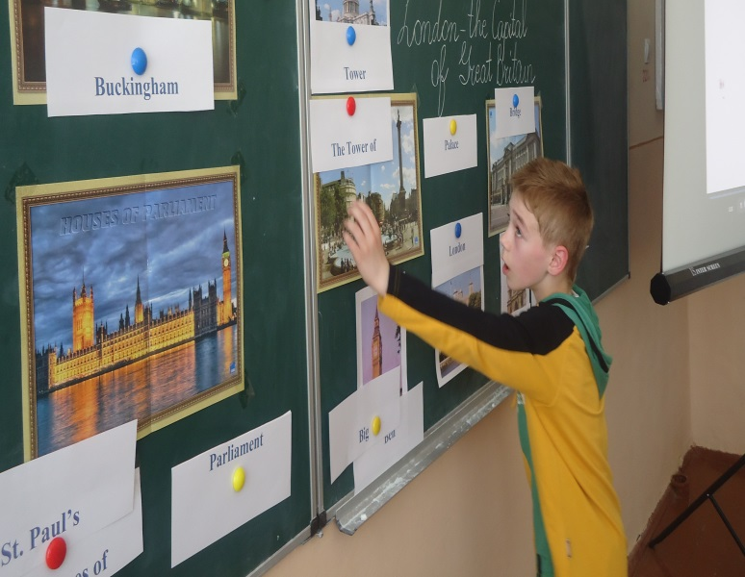

Четвер (08.06)
День спорту
Розпочали ми табірний день із перегляду презентації про популярні види спорту у Великій Британії та США. Після цього всі учасники активно брали участь у спортивних змаганнях. Найкраще учням сподобалися веселі естафети.

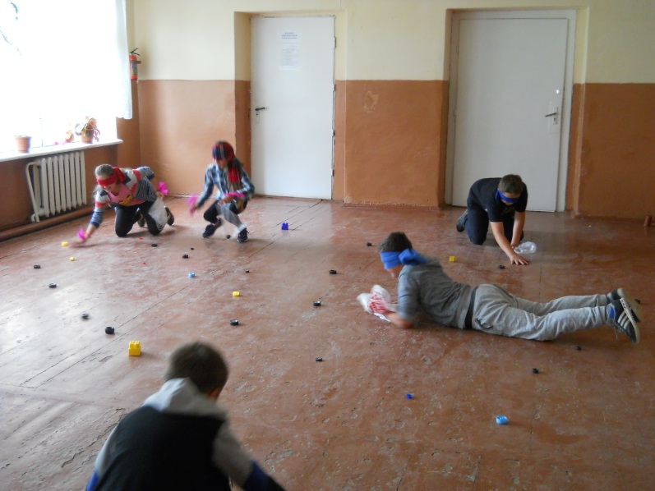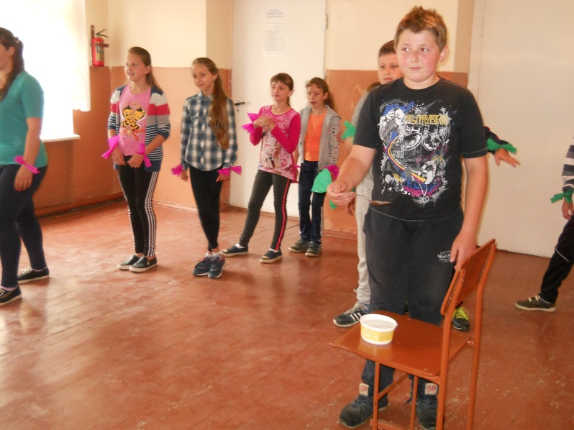

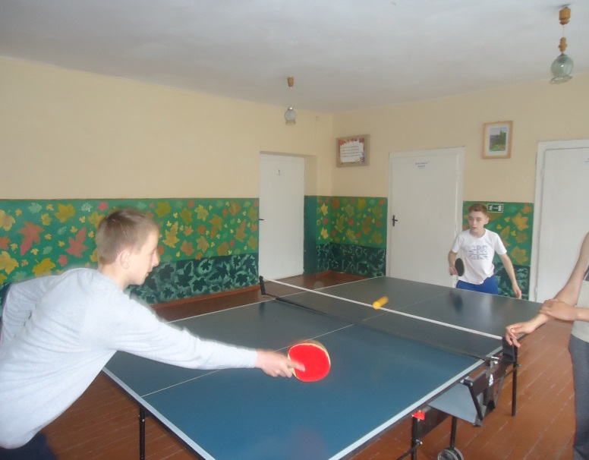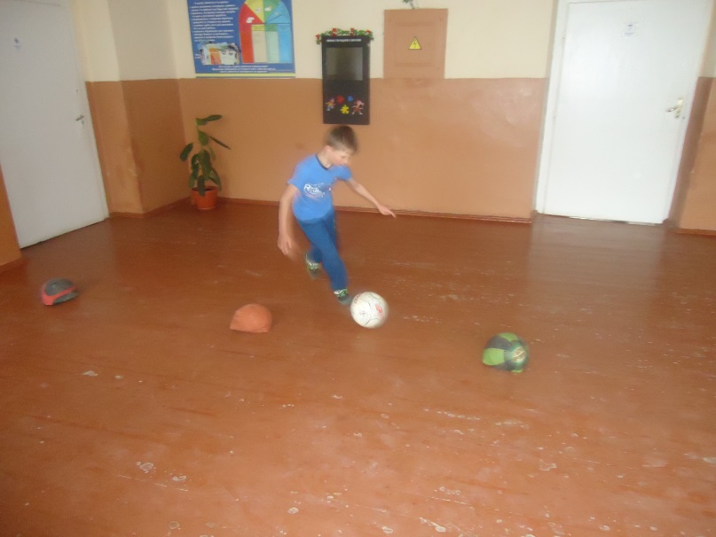

П’ятниця (09.06)
День країнознавства
В цей день був проведений брейн-ринг «Хто знає Велику Британію краще?». Цей захід допоміг перевірити набуті знання про країну, мову якої школярі вивчають. Учні активно включалися в роботу, хотіли показати знання, які вони здобули під час уроків.

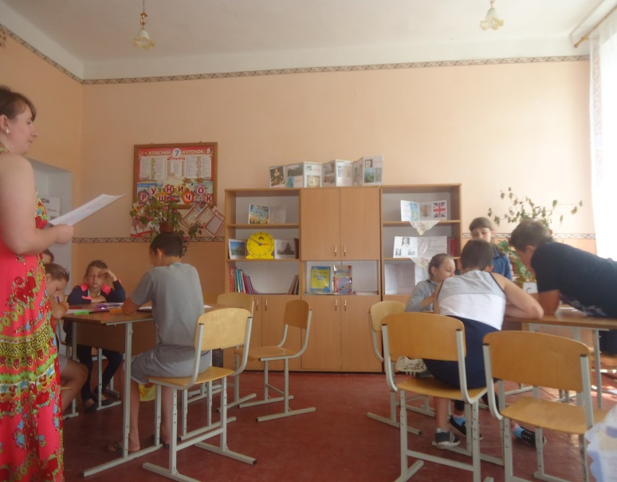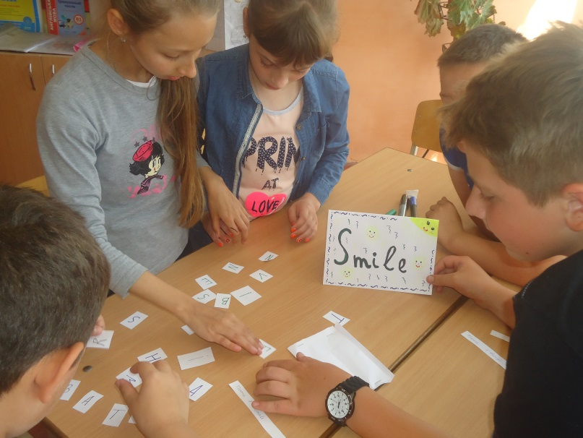

За підрахунками балів, команда “Smile” посіла перше місце та була нагороджена грамотою.

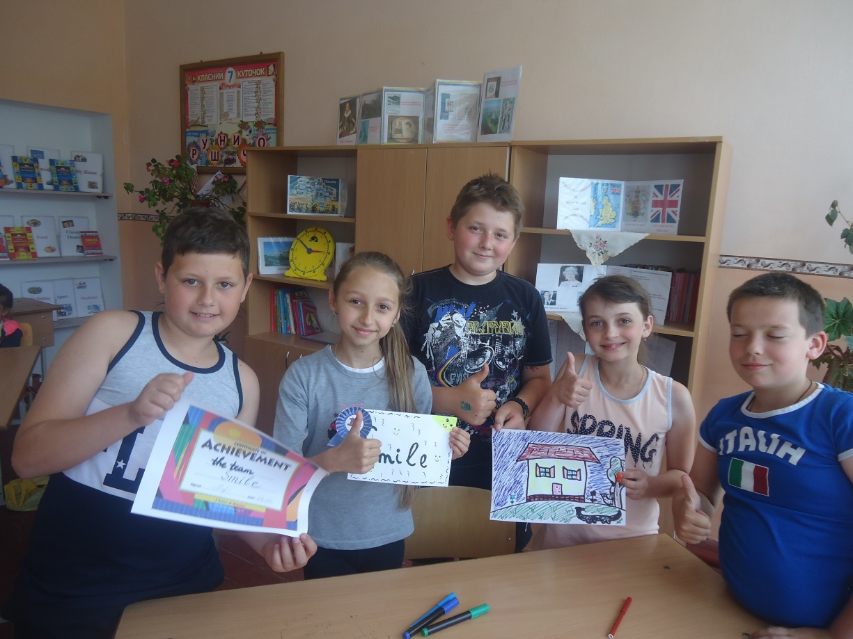

Понеділок (12.06)
День захоплень

Цей день школярі розпочали на свіжому повітрі. Вони захопливо грали в гру «Відгадай загадку – покажи відповідь». Після цього учні активно включилися у розгадування кросвордів та ребусів.
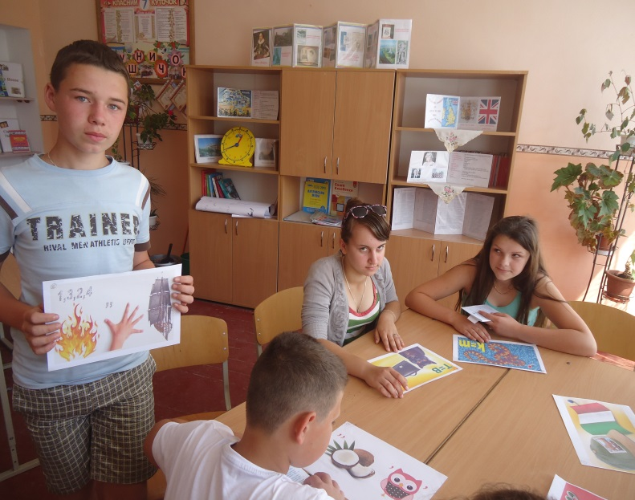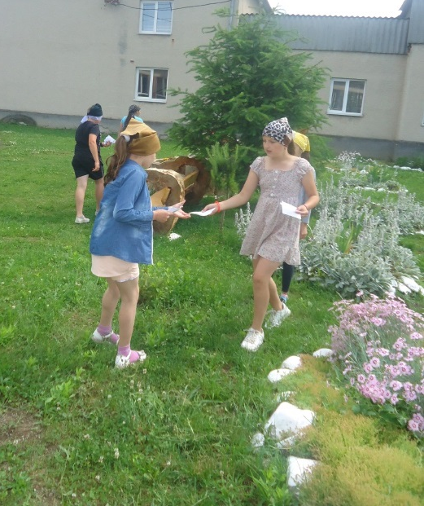

Табірний день закінчився презентацією власних захоплень. Школярі залюбки ділилися своїми вподобаннями.
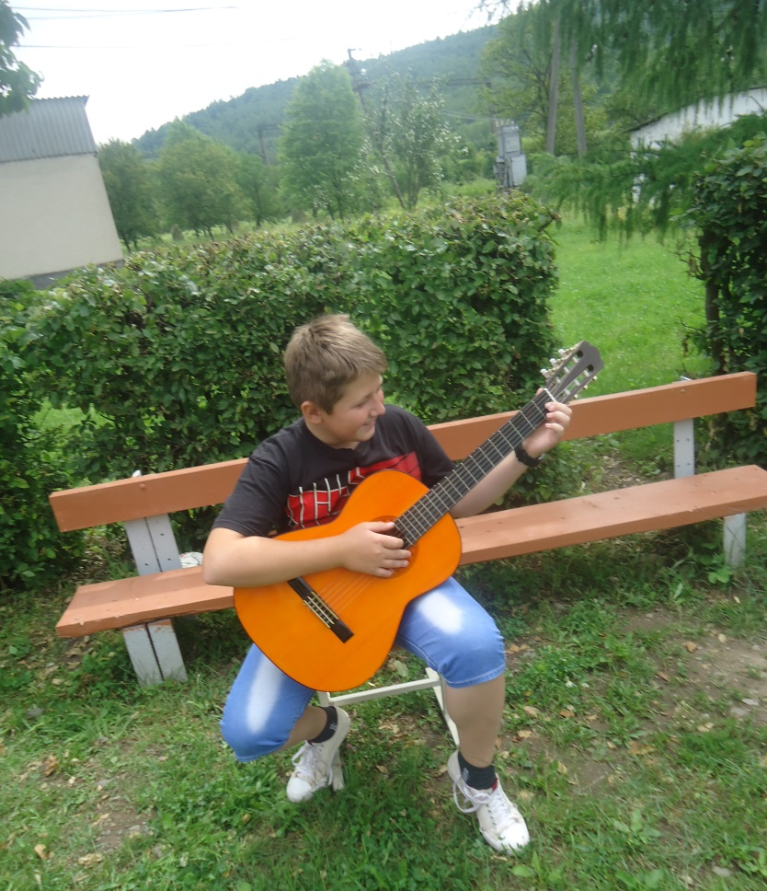

Вівторок (13.06)
День мод
Цей день був наповнений творчістю та фантазіями, адже напередодні школярі вперше побували на фабриці «Березнянка». Діти були в захваті від швидкості пошиття одягу, від різноманітного швейного обладнання та об’ємів виробництва. В цей день вони вирішили побути в ролі дизайнерів та спробували пошити одяг власними руками. Вихованці показали неабиякий креатив та політ фантазії, особливо під час створення «дизайнерської сукні» з підручних матеріалів.

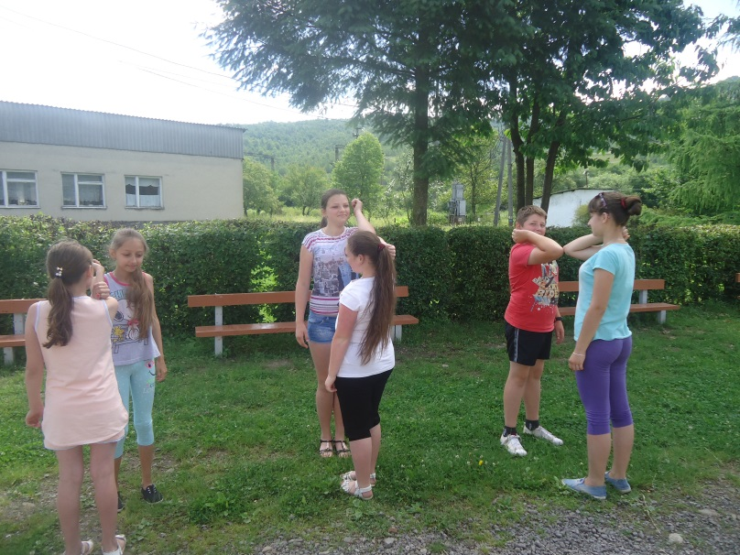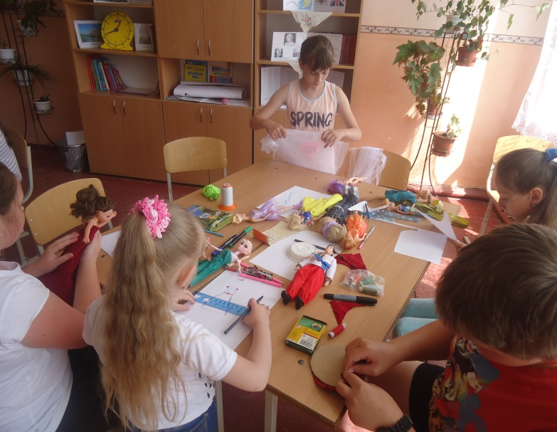

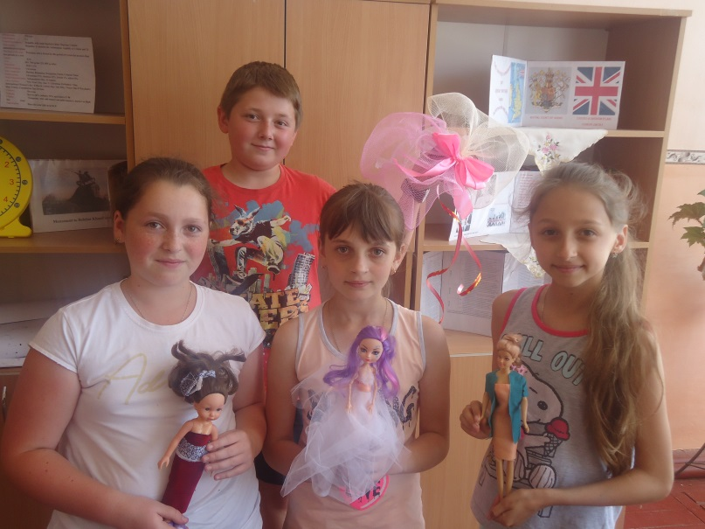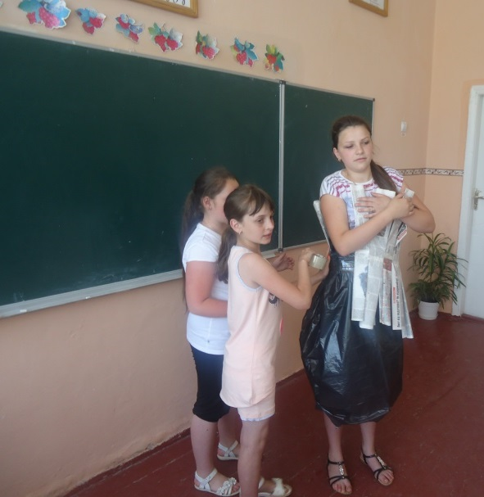

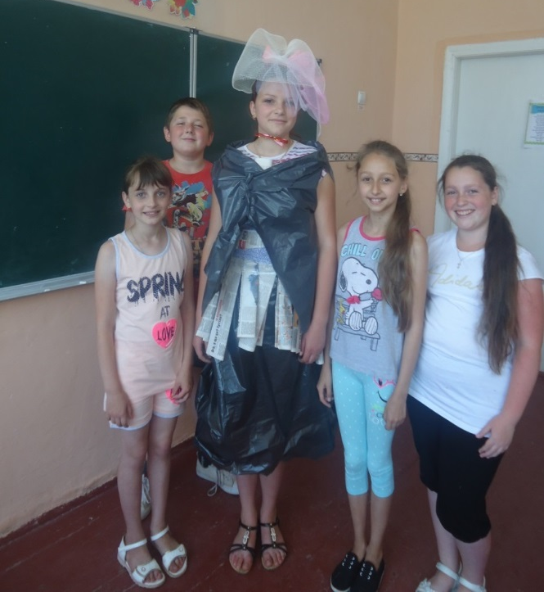
Середа (14.05)
День англомовних країн
В цей день учні грали в настільні ігри, які спонукали дітей до спілкування англійською мовою, переглядали відео-презентації та оформили постери про англомовні країни.
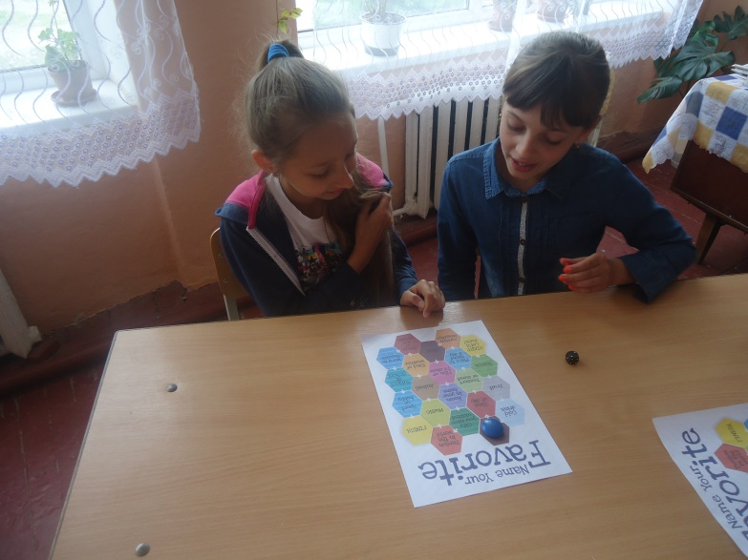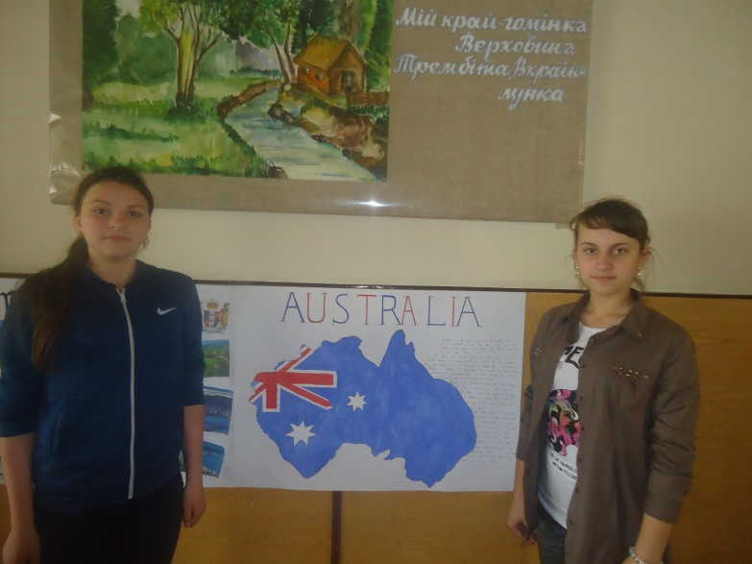

Четвер (15.06)
День табору
Табірна зміна зібралася для фінального дня, який виявився надзвичайно багатий на враження та пригоди. В цей день ми провели гру “Summer Scavenger Hunt”. Під час цікавого інтерактивного квесту вихованці збагатили свій лексичний запас, провели час на свіжому повітрі, шукаючи та фотографуючи описані предмети. В кінці гри учасників було нагороджено грамотами та солодкими призами.

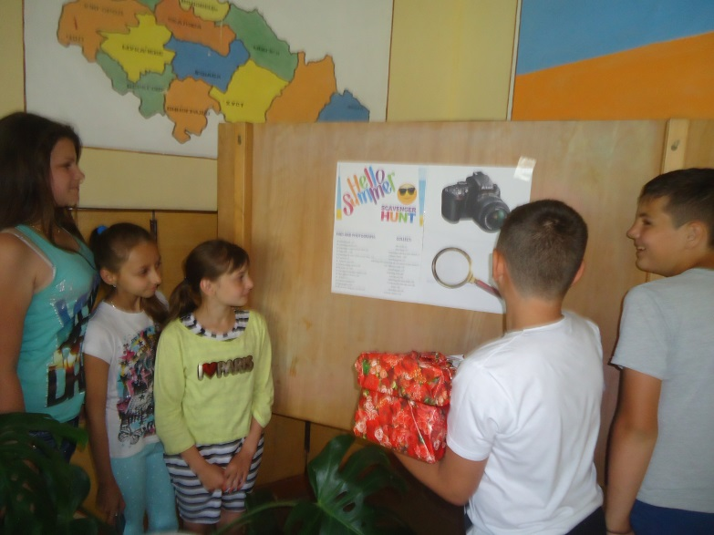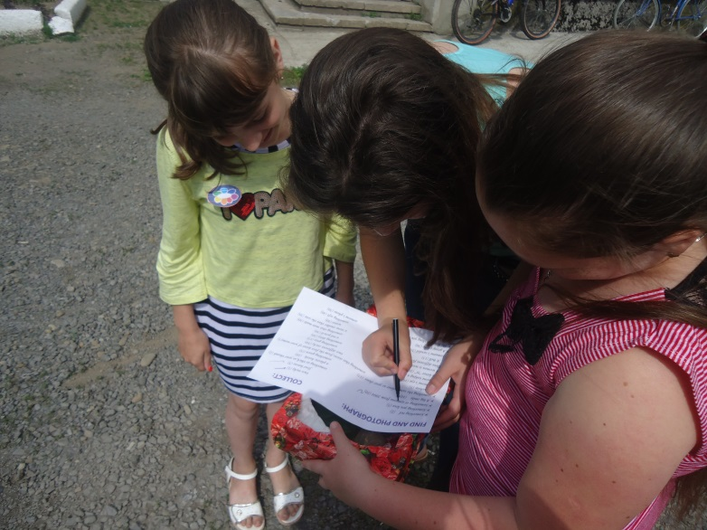

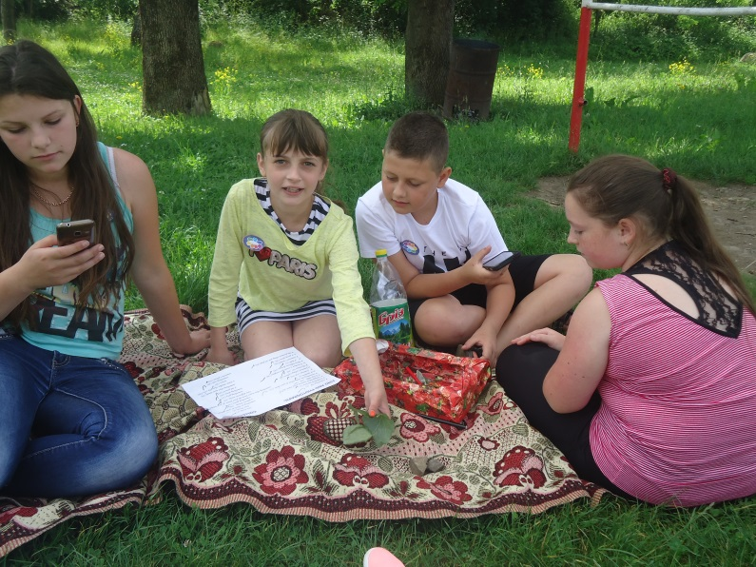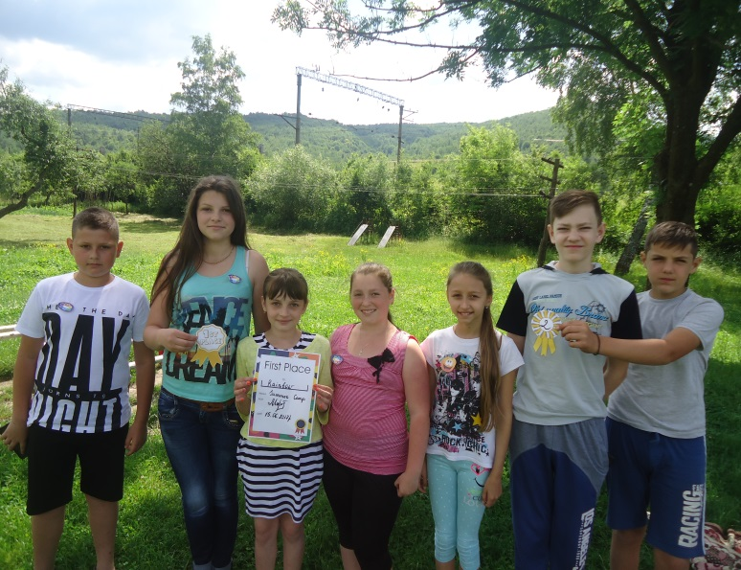
Після ланчу вихованці виконували англомовні пісні, які вони вивчили під час табірної зміни.

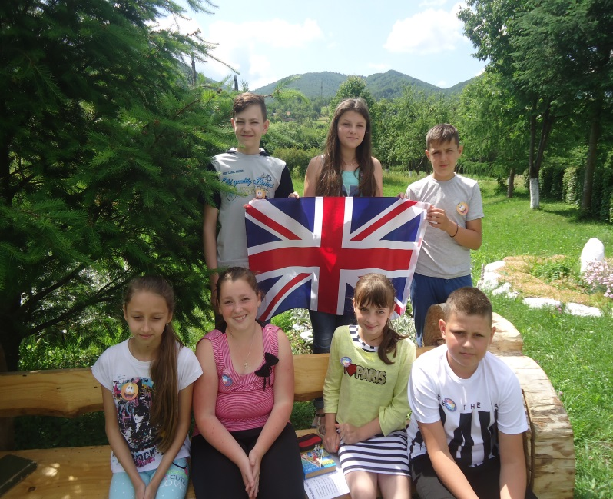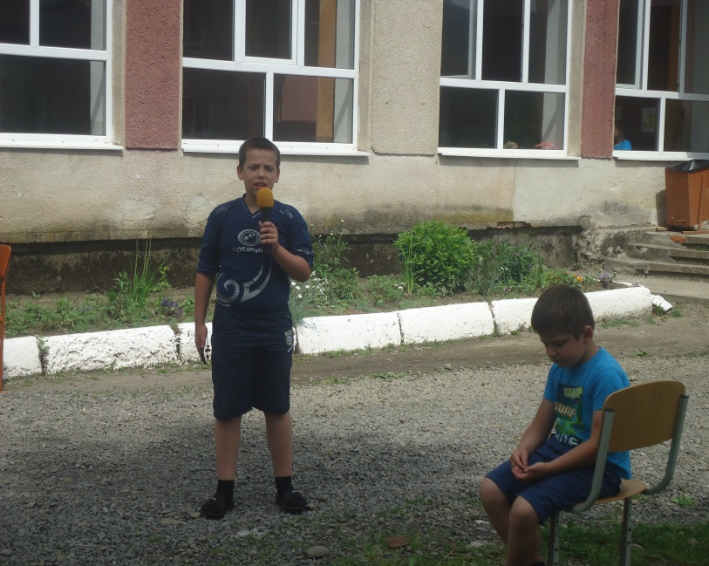

У таборі учні цікаво та змістовно проводили своє дозвілля. Кожного дня учні працювали в парах та групах, розвивали усне мовлення, розширювали свій кругозір, творчо розвивалися. Під час табірної зміни вихованці мали змогу побачити, що мову можна вивчати не лише під час уроків. Школярі з нетерпінням чекають наступного літа, щоб знову продовжити цікаве вивчення іноземної мови.

